3.17 METALWORK (445)
3.17.1 Metalwork Paper 1 (445/1)
SECTION A (40 marks)
Answer all the questions in this section in the spaces provided.
1 (a) Define the term “apprentice” as applied in the engineering field. (1 mark)
(b) Explain the term “break-even” as used in business. (1 mark)
2 (a) List three uses of a steel rule. (1 21 marks)
(b) (i) With the aid of sketches, distinguish between a dot punch and centre
punch. (2 marks)
(ii) State two uses of a dot punch. (1 mark)
3 (a) State two reasons for edge treatment on sheet metal articles. (2 marks)

(b) Outline the procedure of finishing a work piece by painting. (2 marks)
4 (a) Outline the process of case hardening a vee block. (2 21 marks)
(b) State two effects of each of the following alloying elements on iron:
(i) chromium; (1 mark)
(ii) manganese. (1 mark)
5 (a) Define the term “upsetting” as used in forging. (1 mark)
(b) State two reasons for twisting metal bars. (2 marks)
6 (a) With respect to needle files, state:
(i) their use; (1 mark)
(ii) the reason for not fitting a handle; (1 mark)
(iii) the reason for knurling one end. (1 mark)

163

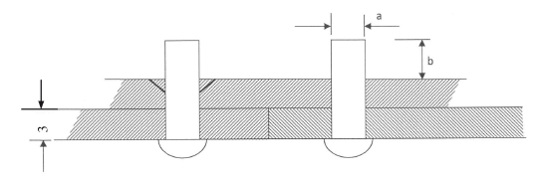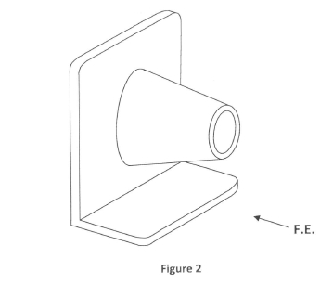
(b) Figure 1 shows two mild steel plates of equal thickness to be rivetted.

Determine:

(i) rivet diameter marked a;
(ii) heading allowance marked b.
7 (a) State the:

(3 marks)

(i) effect of prolonged heating in brazing; (1 mark)
(ii) reason for concentrating heat on the thicker piece of metal when brazing two
metals. (1 mark)
(b) With reference to arc welding:
(i) define the term “tack welding”; (1 12 marks)
(ii) state the use of tacks. (1 12 marks)
8 With the aid of labelled sketches, distinguish between parallel turning and facing in lathe work.
(3 marks)
9 State four possible causes of burns in a workshop. (2 marks)
10 Figure 2 shows an isometric drawing of a block. Sketch in third angle projection, the
orthographic views of the block. (6 marks)

164

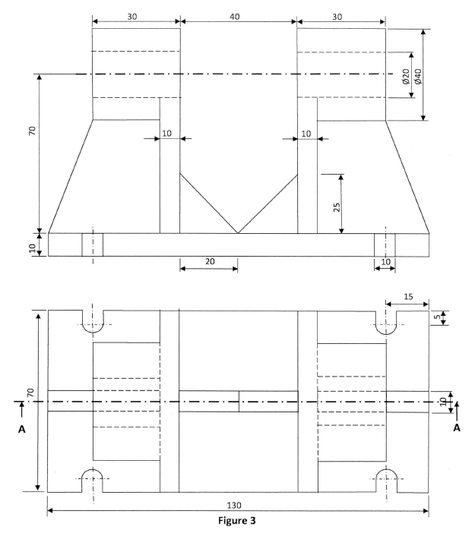
Candidates are advised to spend not more than 25 minutes on question 11.
SECTION B (60 marks)
Answer question 11 and any other three questions from this section.

11 Figure 3 shows two views of a machined component drawn in first angle projection.

Draw full size, the following views:

(i) sectional front elevation through A - A.
(ii) end elevation. (Include hidden details).

165

12 (a) State four safety precautions to be observed before switching on power supply of an
electric arc welding equipment. (4 marks)
(b) With respect to arc welding:
(i) state the two methods of striking the arc; (1 mark)
(ii) give one advantage and one disadvantage of using each method. (4 marks)
(c) Name and illustrate four welding defects. (6 marks)
13 (a) With the aid of sketches, explain the procedure of drilling a hole on a centre lathe
machine. (10 marks)

(b) State and sketch two methods of producing a short taper on a lathe machine.

(5 marks)

14 (a) Outline the procedure of cutting internal threads on a round bar using a die stock.
(5 marks)
(b) Name and sketch the three thread taps which make a set. (4 12 marks)
(c) Sketch in pictorial a hand file and label all its parts. (5 12 marks)
15 (a) State two causes for each of the following problems in drilling:
(i) worn out corners of cutting edges on a twist drill; (2 marks)
(ii) chipped cutting lips; (2 marks)
(iii) rough walls of a drilled hole. (2 marks)
(b) With the aid of labelled sketches show how:
(i) a centre punch is ground on a grinding wheel. (4 12 marks)
(ii) the grinding lines should appear on the ground surface of the centre punc h.
(1 12 marks)
(c) State three safety precautions to be observed when grinding. (3 marks)

166

